การใช้งาน Web service
ขั้นตอนการใช้งาน web service
- เรียกเมธอด GetEncryptKey(string username) จาก web service เพื่อขอ key สำหรับการเข้ารหัสพาสเวิร์ดของผู้ใช้งาน
- เข้ารหัสพาสเวิร์ดของผู้ใช้ด้วย key ที่ได้มา ภายใน class จะมีตัวแปร base64Key และ base64IV ซึ่งเป็น string แบบ base64
- เรียกใช้เซอร์วิสต่างๆจาก web service โดยต้องส่ง username และ password ที่เข้ารหัสแล้วไปด้วยทุกครั้ง
- นำผลลัพธ์ที่ได้มาใช้งาน
- Key ที่ได้จาก GetEncryptKey(string username) จะใช้ได้ตลอด (1 key ต่อ 1 user) จนกว่าทาง web service จะมีการเปลี่ยน keyword ในการออก key ใหม่

แผนภาพการทำงาน
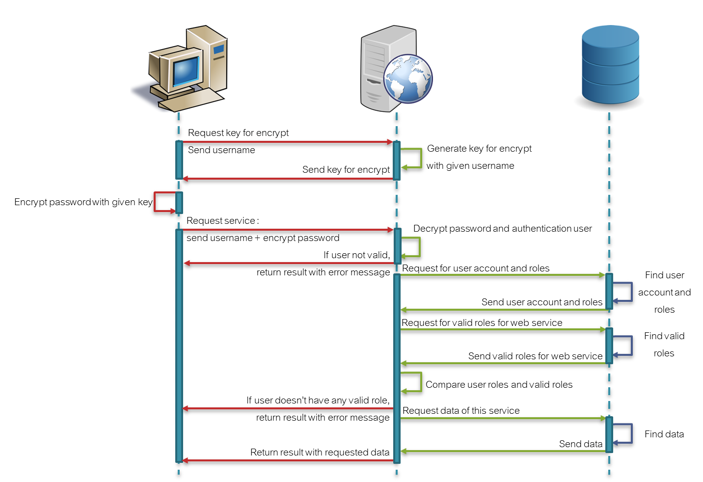

การใช้งานผลลัพธ์ที่ได้จาก service
service จะส่งผลลัพธ์กลับมาเป็น class Result ทุก service ซึ่งมีโครงสร้างดังนี้

+ isAuthenValid : bool  + isError : bool  + hasData : bool  + messageResult : string  + data : array<DataResult>  Result | - isAuthenValid : ถ้ามีค่าเป็น true แสดงว่า user นี้มีในฐานข้อมูลจริง และ username,password ที่ได้มาถูกต้อง  - isError : ถ้ามีค่าเป็น true แสดงว่าเกิดปัญหาในข้อมูล เช่น ไม่พบข้อมูล ไม่ผ่านการยืนยันตัวตน ฯลฯ  - hasData : ถ้ามีค่าเป็น true แสดงว่ามีข้อมูลที่ส่งกลับมาจาก service  - messageResult : ข้อความบอกถึงสถานะต่างๆของผลลัพธ์จาก service  - data : ตัวข้อมูลจริงๆที่ขอจาก service มีลักษณะเป็น array<DataResult>

DataResult เป็น base class ที่ใช้เก็บข้อมูลที่มี data type ที่ต่างกันของแต่ละ service ในการใช้งานข้อมูลจะต้องแปลงจาก class DataResult ไปเป็น class ที่เป็น data type ของแต่ละ service เสียก่อน เช่น ในการเรียกดูข้อมูลพื้นฐานของนักศึกษาจะต้องแปลง class เป็น StudentEN เสียก่อน
DataResult data = result._data[0];
StudentEN student = (StudentEN)data;

ขั้นตอนการทำงานกับ Result
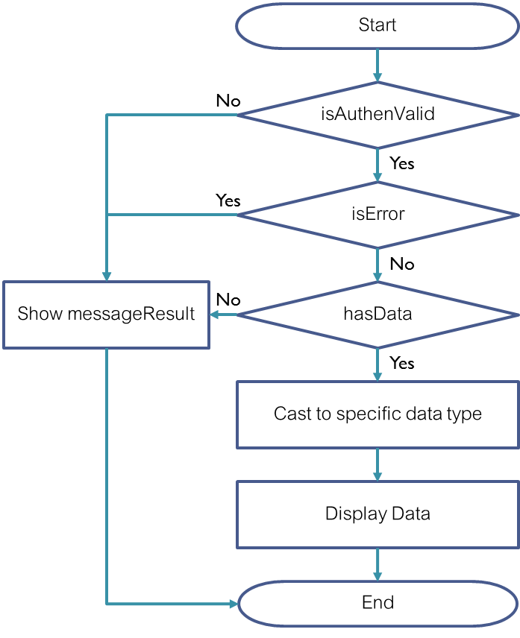
- เช็คตัวแปร isAuthenValid ก่อนว่าผ่านการยืนยันตัวตนหรือไม่
- เช็คตัวแปร isError ดูว่าผลลัพธ์มีปัญหาหรือไม่ หากมีค่าเป็น true ให้ดูข้อความใน messageResult
- เช็คตัวแปร hasData เพื่อดูว่ามีผลลัพธ์การค้นหากลับมาหรือไม่
- นำข้อมูลที่ได้ไปใช้งาน

การใช้งานแต่ละ service
1. บริการข้อมูลพื้นฐานของนักศึกษา
Data type ของข้อมูลพื้นฐานเป็น class StudentEN ภายใน class จะมีตัวแปรดังนี้
- studentNo : string รหัสนักศึกษา
- title : string คำนำหน้า
- firstName : string ชื่อ
- lastName : string นามสกุล
- citizentId : string รหัสบัตรประชาชน
- faculty : DepartmentEN คณะ
- major : DepartmentEN สาขา
- educationLevel : EducationLevel ระดับการศึกษา
- curriculum : CurriculumEN โครงสร้างหลักสูตร
- programCourse : ProgramCourseEN โปรแกรมหลักสูตร
- advisor : InstructorEN อ.ที่ปรึกษา

DepartmentEN เป็น class ที่ใช้เก็บข้อมูลคณะ, สาขา ภายใน class จะมีตัวแปรดังนี้
- code : int รหัสหน่วยงาน
- name : string ชื่อหน่วยงาน

EducationLevel เป็น class ที่ใช้เก็บข้อมูลระดับการศึกษา ภายใน class จะมีตัวแปรดังนี้
- id : int รหัสระดับการศึกษา
- name : string ชื่อระดับการศึกษา

Instructor เป็น class ที่ใช้เก็บข้อมูลของผู้สอน ภายใน class จะมีตัวแปรดังนี้
- code : int รหัสผู้สอน
- firstName : string ชื่อผู้สอน
- lastName : string นามสกุลผู้สอน
CurriculumEN เป็น class ที่ใช้เก็บข้อมูลของโครงสร้งหลักสูตร ภายใน class จะมีตัวแปรดังนี้
- id : int รหัสโครงสร้างหลักสูตร
- name : string ชื่อโครงสร้างหลักสูตร
- yearNo : string ปีการศึกษาของโครงสร้างหลักสูตร
- credit : int จำนวนหน่วยกิต
- educationName : string ระดับการศึกษาของโครงสร้างหลักสูตร
- facultyName : string ชื่อคณะ
- majorName : string ชื่อสาขา
* หมายเหตุ : ข้อมูลโครงสร้างหลักสูตรที่ได้รับจาก service นี้จะมีเพียง id, ชื่อหลักสูตร (name) ถ้าต้องการข้อมูลทั้งหมดต้องใช้ service สำหรับดูข้อมูลโครงสร้างหลักสูตร

เมธอดที่เรียกใช้
- GetStudentProfile(string username, string password, string studentNo)
- ค้นหาข้อมูลพื้นฐานด้วยรหัสนักศึกษาที่ส่งไป
- พารามิเตอร์ที่ใช้
- username : string
- password : string
- studentNo : string รหัสนักศึกษา

2. บริการข้อมูลสถานะนักศึกษา
Data type ของสถานะนักศึกษาคือ class StudentStatusEN ภายใน class จะประกอบด้วยตัวแปรดังนี้
- id : int รหัสสถานะ
- description : string คำอธิบายสถานะ

เมธอดที่เรียกใช้
- GetStudentStatus(string username, string password, string studentNo)
- ค้นหาสถานะจากรหัสนักศึกษา
- พารามิเตอร์ที่ใช้
- username : string
- password : string
- studentNo : string รหัสนักศึกษา

3. บริการข้อมูลโครงสร้างหลักสูตร - ชื่อหลักสูตร
Data type ของโครงสร้างหลักสูตรคือ class CurriculumEN ภายใน class จะประกอบด้วยตัวแปรดังนี้
- id: int รหัสโครงสร้างหลักสูตร
- name : string ชี่อโครงสร้างหลักสูตร
- yearNo : int ปีการศึกษา
- credit : int หน่วยกิต
- educationName : string ระดับการศึกษา
- facultyName : string ชื่อคณะ
- majorName : string ชื่อสาขา

เมธอดที่เรียกใช้
- GetCurriculumByStudent(string username, string password, string studentNo)
- ค้นหาโครงสร้างหลักสูตรโดยใช้รหัสนักศึกษา
- พารามิเตอร์ที่ใช้
- userName : string
- password : string
- studentNo : string รหัสนักศึกษา

- GetCurriculum(string username, string password, int yearNo, int educationLevelId, int facultyCode, int majorCode)
- ค้นหาโครงสร้างหลักสูตรโดยระบุปีการศึกษา, รหัสระดับการศึกษา, รหัสคณะ, รหัสสาขา, รหัสโปรแกรมวิชา
- พารามิเตอร์ที่ใช้
- userName : string
- password : string
- yearNo : int ปีการศึกษา
- educationLevelId : int รหัสระดับการศึกษา
- facultyCode : int รหัสคณะ
- majorCode : int รหัสสาขา
- programCode : int64 รหัสโปรแกรมวิชา

4. บริการข้อมูลโครงสร้างหลักสูตร - รายวิชา
Data type ของรายวิชาโครงสร้างหลักสูตรคือ CourseStructureEN ภายใน class ประกอบไปด้วยตัวแปรดังนี้
- + id: int รหัสกลุ่ม / รหัสวิชา (รหัสสำหรับใช้ในฐานข้อมูล)
- + code : string หมายเลขกลุ่ม / รหัสวิชา
- + name : string ชื่อกลุ่ม / ชื่อวิชา
- + credit : int จำนวนหน่วยกิต
- + subGroup : array<CourseStructureEN> กลุ่มย่อย (อาจเป็นได้ทั้งกลุ่มย่อยหรือรายวิชา)
* ลักษณะผลลัพธ์ของ CourseStructureEN จะเป็น array และมีโครงสร้างแบบ tree

เมธอดที่เรียกใช้
- GetCourseStructureByStudent(string username, string password, string studentNo)
- ค้นหารายวิชาในโครงสร้างหลักสูตรจากรหัสนักศึกษา
- พารามิเตอร์ที่ใช้
- userName : string
- password : string
- studentNo : string รหัสนักศึกษา

5. บริการข้อมูลแผนการเรียนของนักศึกษา
Data type ของแผนการเรียนคือ class EducationPlanCourseEN ภายใน class จะประกอบไปด้วยตัวแปรดังนี้
- planNo : int64 รหัสแผนการเรียน
- courseCode : string รหัสวิชา
- courseName : string ชื่อวิชา
- year : int ปีการศึกษา
- yearSequence : int ลำดับปีที่
- semesterName : string ชื่อภาคการศึกษา
- credit : int หน่วยกิต
- lectureTime : int เวลาเรียนต่อสัปดาห์ (ชั่วโมง)
- practiceTime : int เวลาฝึกปฏิบัติต่อสัปดาห์ (ชั่วโมง)
- selfStudyTime : int เวลาการศึกษาด้วยตนเองต่อสัปดาห์ (ชั่วโมง)
- courseType : string ประเภทวิชา ระบุ/ไม่ระบุ (เลือก)

เมธอดที่เรียกใช้
- GetAllCoursesInEduPlanByStudent(string userName, string password, string studentNo)
- ค้นหารายวิชาในแผนการเรียนทั้งหมดโดยใช้รหัสนักศึกษา
- พารามิเตอร์ที่ใช้
- userName : string
- password : string
- studentNo : string รหัสนักศึกษา

- GetCoursesInEduPlanBySemester(string userName, string password, string studentNo, int yearSeq, int semesterId)
- ค้นหารายวิชาในแผนการเรียนโดยระบุปีการศึกษาและภาคการศึกษา
- พารามิเตอร์ที่ใช้งาน
- userName : string
- password : string
- studentNo : string รหัสนักศึกษา
- yearSeq : int ลำดับปีที่
- semesterId : int รหัสการศึกษา

6. บริการข้อมูลแผนการเรียนของนักศึกษา - วิชายกเว้น
Data type ของวิชายกเว้นคือ class ExceptCourseEN ภายใน class มีตัวแปรดังนี้
- courseCode : string รหัสวิชา
- courseName : string ชื่อวิชา
- year : int ปีการศึกษา
- credit : int หน่วยกิต
- lectureTime : int เวลาเรียนต่อสัปดาห์ (ชั่วโมง)
- practiceTime : int เวลาฝึกปฏิบัติต่อสัปดาห์ (ชั่วโมง)
- selfStudyTime : int เวลาในการศึกษาด้วยตนเองต่อสัปดาห์ (ชั่วโมง)

เมธอดที่เรียกใช้
- GetExceptionCoursesInEduPlanByStudent(string userName, string password, string studentNo)
- ค้นหาวิชายกเว้นในแผนการเรียนโดยหาจากรหัสนักศึกษา
- พารามิเตอร์ที่ใช้
- username : string
- password : string
- studentNo : string รหัสนักศึกษา

7. บริการข้อมูลผลการเรียนของนักศึกษา
Data type ของผลการเรียนคือ class EducationRecordEN ภายใน class ประกอบไปด้วย
- yearNo : int ปีการศึกษา
- semesterId : int รหัสภาคการศึกษา
- semesterName : string ชื่อภาคการศึกษา
- courseCode : string รหัสวิชา
- courseName : string ชื่อวิชา
- courseNameEn : string ชื่อวิชาเป็นภาษาอังกฤษ
- courseYearNo : int ปีการศึกษาของวิชาที่ปรับปรุง
- sequence : int ลำดับการลงทะเบียนซ้ำ
- grade : string เกรด
- credit : int หน่วยกิต
- CA : int หน่วยกิตลงทะเบียน
- CCX : int หน่วยกิตลงทะเบียนสะสม
- GX : float เกรดคูณหน่วยกิตในเทอม
- CGX : float เกรดคูณหน่วยกิตสะสม
- CCC : int หน่วยกิตคำนวณสะสม
- GPS : float เกรดเฉลี่ยในเทอม
- GPA : float เกรดเฉลี่ยสะสม
- CCA : int หน่วยกิตรวมตลอดหลักสูตร
- CP : int หน่วยกิตสอบผ่าน
- CCP : int หน่วยกิตสอบผ่านสะสม

เมธอดที่เรียกใช้
- GetEducationRecordsByStudent(string userName, string password, string studentNo)
- ค้นหาผลการเรียนทั้งหมดทุกภาคการศึกษาตามรหัสนักศึกษา
- พารามิเตอร์ที่ใช้
- userName : string
- password : string
- studentNo : string รหัสนักศึกษา

- GetEducationRecordsByStudentByYearSemester(string userName, string password, string studentNo, int yearNo, int semesterId)
- ค้นหาผลการเรียนของนักศึกษาโดยระบุปีและภาคการศึกษา
- พารามิเตอร์ที่ใช้
- userName : string
- password : string
- studentNo : string รหัสนักศึกษา
- yearNo : int ปีการศึกษา
- semesterId : int รหัสภาคการศึกษา

8. บริการข้อมูลผลการลงทะเบียนของนักศึกษา
Data type ของผลการลงทะเบียนคือ class RegisCourseEN ภายใน class จะประกอบไปด้วย
- classNo : int รหัสชั้นเรียน
- yearNo : int ปีการศึกษา
- semesterId : int รหัสภาคการศึกษา
- courseCode : string รหัสวิชา
- courseName : string ชื่อวิชา
- courseNameEn : string ชื่อวิชาเป็นภาษาอังกฤษ
- subtitudeCourseCode : string ชื่อวิชาที่ลงแทน
- subtitudeCourseName : string ชื่อวิชาที่ลงแทนเป็นภาษาอังกฤษ
- credit : int หน่วยกิต
- regisType : string ประเภทการลงทะเบียน
- gradeType : string การบันทึกเกรด
- className : string ชื่อชั้นเรียน
- studyTimeAndPlace : array<string> เวลาและสถานที่เรียน
- instructorName : array<string> อ.ผู้สอน

เมธอดที่เรียกใช้
- GetRegisCoursesByStudent(string userName, string password, string studentNo)
- ค้นหาผลการลงทะเบียนทุกภาคการศึกษาโดยค้นหาจากรหัสนักศึกษา
- พารามิเตอร์ที่ใช้
- userName : string
- password : string
- studentNo : string รหัสนักศึกษา

- GetRegisCoursesByStudentYearSemester(string userName, string password, string studentNo, int yearNo, int semesterId)
- ค้นหาผลการลงทะเบียนจากรหัสนักศึกษาโดยระบุปีและภาคการศึกษา
- พารามิเตอร์ที่ใช้
- userName : string
- password : string
- studentNo : string รหัสนักศึกษา
- yearNo : int ปีการศึกษา
- semesterId : int รหัสภาคการศึกษา

